БиоГеоХим атты интеллектуалдық сайыс өткізілді

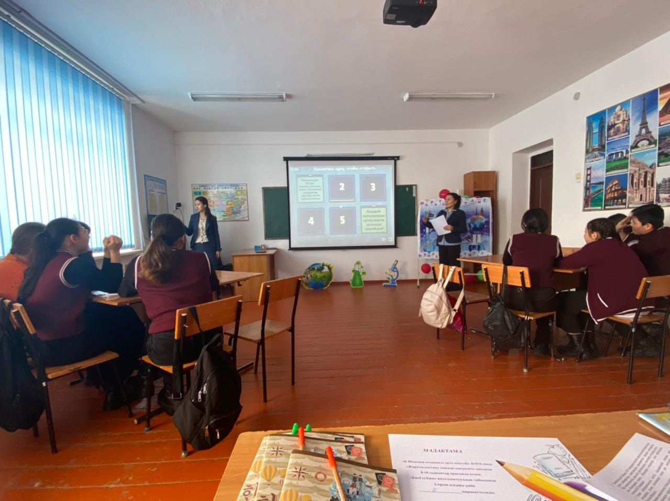



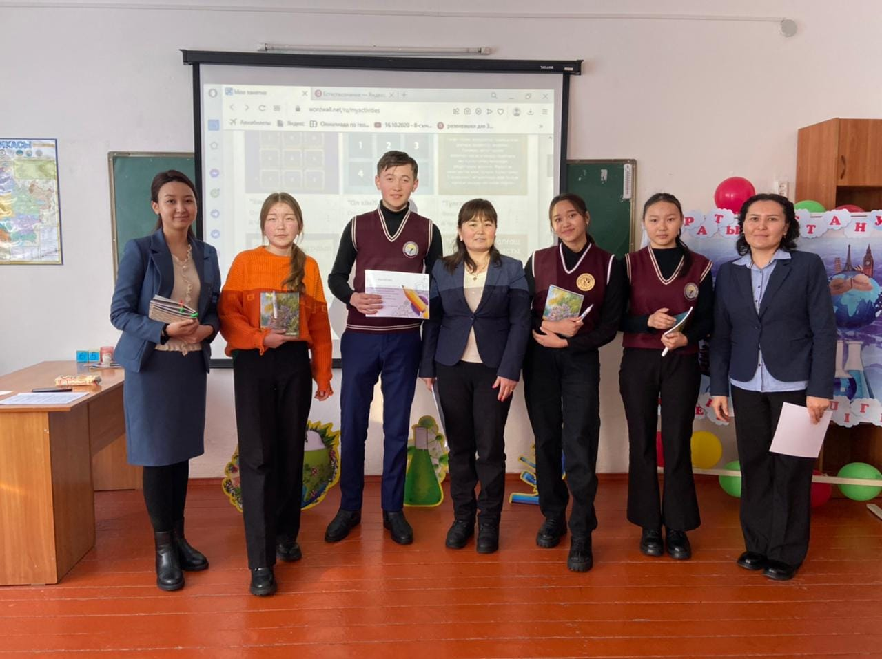

21-24 ақпан аралығында Жаратылыстану пәндері онкүндігі жоспарына сәйкес сыныптан тыс іс-шаралар жоспарланған болатын. 21-ші ақпанда 9-10 сыныптар арасында  "БиоГеоХим"  атты интеллектуалдық сайыс өткізілді.